**NHẬP MÔN CÔNG NGHỆ PHẦN MỀM**

**TÀI LIỆU THIẾT KẾ**

C:\Users\tdqua_000\Dropbox\SS-Slides\DeCuong-CDIO\Template CDIO v4.2\Templates\Hinh anh\LogoTruong.png

Bộ môn Công nghệ phần mềm

Khoa Công nghệ thông tin

Đại học Khoa học tự nhiên TP HCM

**MỤC LỤC**

[1 Thông tin nhóm 2](#_Toc499391951)

[2 Mô hình quan niệm 3](#_Toc499391952)

[3 Thiết kế kiến trúc 4](#_Toc499391953)

[3.1 Sơ đồ kiến trúc 4](#_Toc499391954)

[3.2 Sơ đồ lớp (Class Diagram) 7](#_Toc499391955)

[3.3 Đặc tả các lớp đối tượng 8](#_Toc499391956)

[3.3.1 Lớp Layer 8](#_Toc499391957)

[3.3.2 Lớp Shape 9](#_Toc499391958)

[3.3.3 Lớp Rectangle 10](#_Toc499391959)

[3.3.4 Lớp Ellipse 11](#_Toc499391960)

[4 Thiết kế dữ liệu 12](#_Toc499391961)

[4.1 Sơ đồ dữ liệu 12](#_Toc499391962)

[4.2 Đặc tả dữ liệu 12](#_Toc499391963)

[5 Thiết kế giao diện người dùng 13](#_Toc499391964)

[5.1 Sơ đồ và danh sách màn hình 13](#_Toc499391965)

[5.2 Đặc tả các màn hình giao diện 14](#_Toc499391966)

[5.2.1 Màn hình “Chính” 14](#_Toc499391967)

[5.2.2 Màn hình “Lưu bản vẽ” 16](#_Toc499391968)

[5.2.3 Màn hình “Mở bản vẽ” 17](#_Toc499391969)

[5.2.4 Màn hình “In bản vẽ” 18](#_Toc499391970)

**TÀI LIỆU THIẾT KẾ**

Tài liệu tập trung vào các chủ đề:

* Tạo ra tài liệu thiết kế phần mềm.
* Hoàn chỉnh tài liệu thiết kế phần mềm với các nội dung:

Hiển thị dữ liệu phức tạp

* DataGridView
  + Mô hình quan niệm
  + Thiết kế kiến trúc
  + Thiết kế dữ liệu
  + Thiết kế giao diện người dùng
* Đọc hiểu tài liệu thiết kế phần mềm.

# Thông tin nhóm

**Website / Facebook nhóm:** <https://www.facebook.com/groups/fantastic.four.nmcnpm/>

|  |  |  |  |
| --- | --- | --- | --- |
| **MSSV** | **Họ Tên** | **Email** | **Điện thoại** |
| 1512003 | Lê Tuấn Anh | letuananh035@gmail.com | 0163 819 7063 |
| 1512029 | Trần Quốc Bảo | tranquocbao3897@gmail.com | 093 420 9840 |
| 1512058 | Nguyễn Hữu Danh | huudanh2808@gmail.com | 0126 831 04055 |
| 1512066 | Hồ Ngọc Phương Duy | hoduy040397@gmail.com | 098 190 1193 |

# Mô hình quan niệm

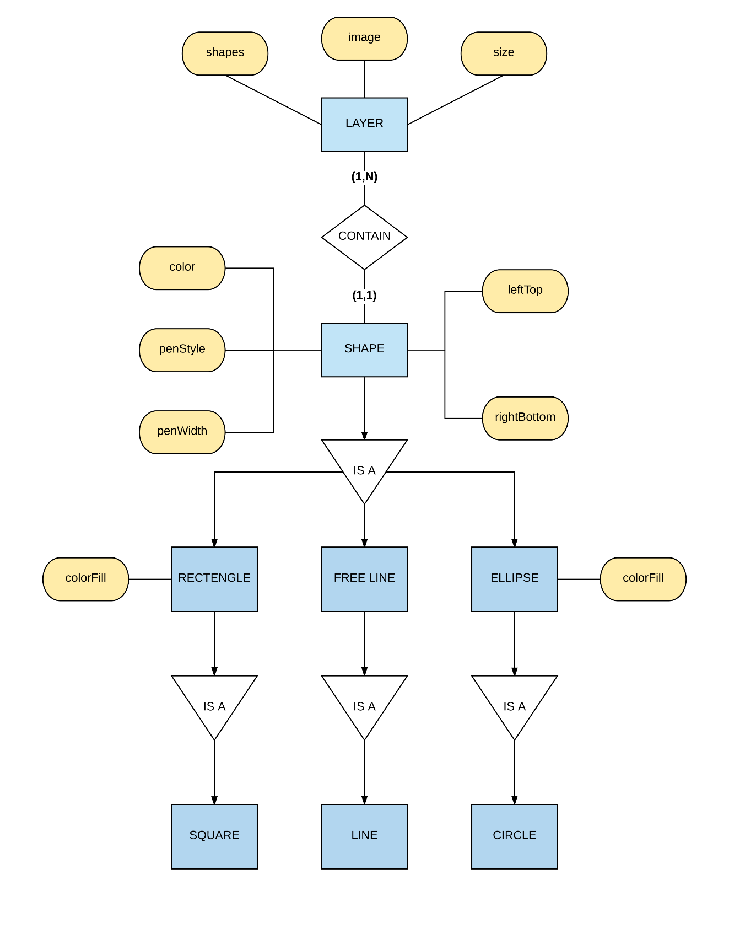

Figure . ER Diagram

# Thiết kế kiến trúc

## Sơ đồ kiến trúc

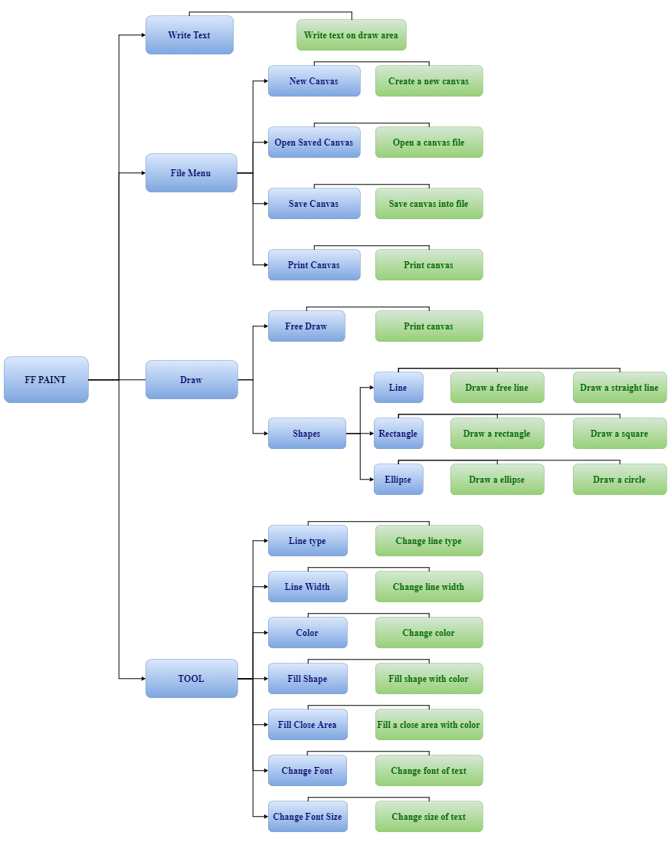

Figure . Cây phân rã

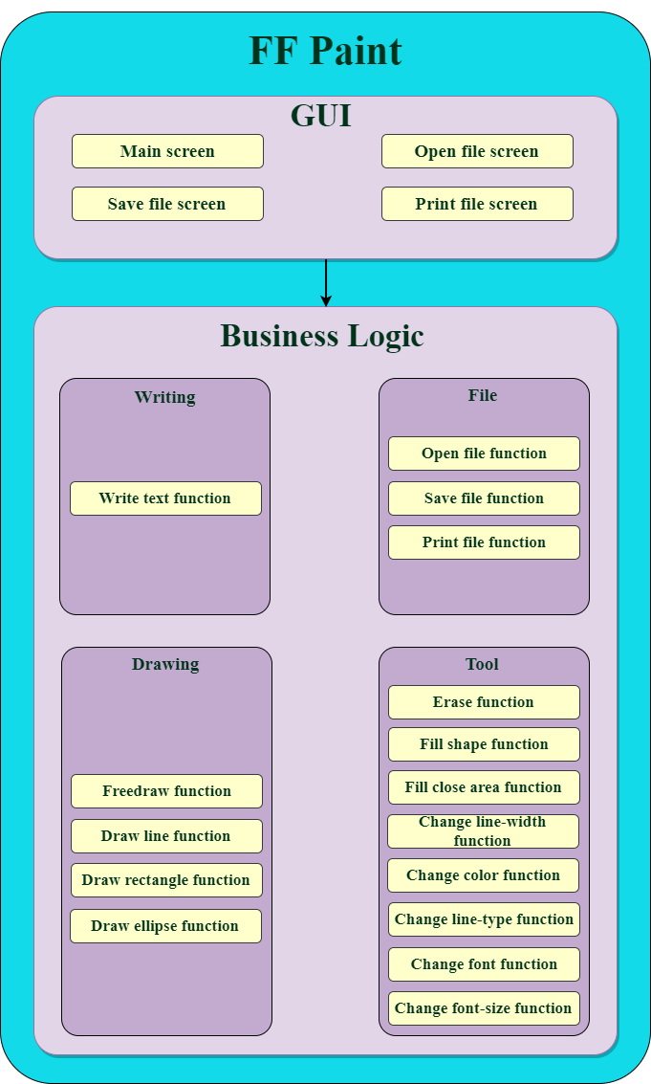

Figure . Two Layers (Two Tiers)

* Lựa chọn mô hình: Hai lớp. Bởi vì ứng dụng paint không tương tác với CSDL mà chỉ dùng thiết bị lưu trữ để lưu bản vẽ, nên không cần có tầng xử lý DATA (CSDL).
* Sử dụng các Design pattern:

1. Prototypes: vẽ preview.
2. Factory: tạo mới đối tượng vẽ.

## Sơ đồ lớp (Class Diagram)

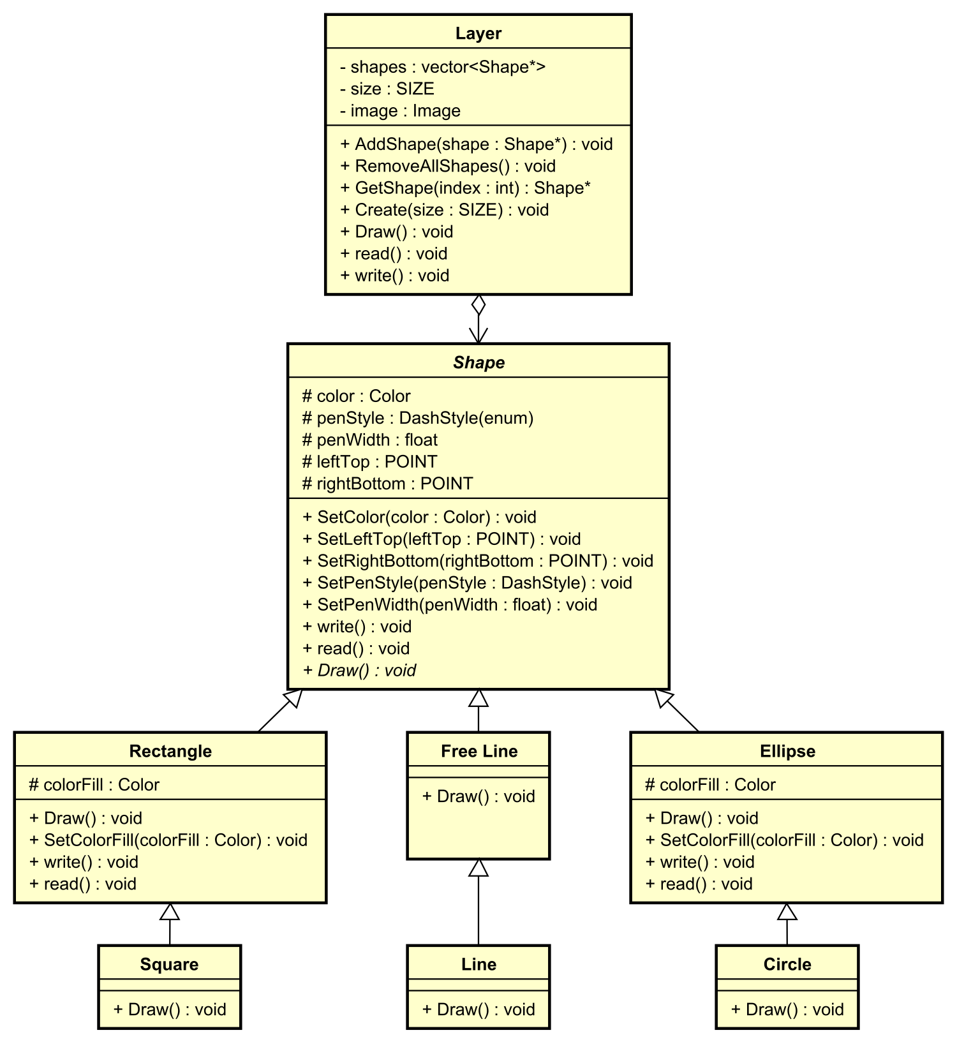

Figure . Class diagram

## Đặc tả các lớp đối tượng

### Lớp Layer

*[Danh sách các các thuộc tính]*

|  |  |  |  |  |
| --- | --- | --- | --- | --- |
| **STT** | **Tên thuộc tính** | **Loại** | **Ràng buộc** | **Ý nghĩa** |
| 1 | shapes | Private |  | Lưu trữ các hình đã vẽ trên layer. |
| 2 | size | Private | Không vượt quá kích cỡ A0. | Kích thước của một layer. |
| 3 | image | Private | Các định dạng chuẩn BITMAP, PNG, JPEG, GIF. | Ảnh người dùng load lên layer để tiếp tục chỉnh sửa. |

*[Danh sách các các phương thức chính]*

|  |  |  |  |  |
| --- | --- | --- | --- | --- |
| **STT** | **Tên phương thức** | **Loại** | **Ràng buộc** | **Ý nghĩa** |
| 1 | AddShape | Public |  | Thêm hình vẽ vào layer. |
| 2 | RemoveAllShapes | Public |  | Xóa tất cả các hình trong layer. |
| 3 | GetShape | Public |  | Lấy hình vẽ trong layer theo index. |
| 4 | Create | Public |  | Tạo một layer với kích thước size. |
| 5 | Draw | Public |  | Vẽ các hình đã lưu trong layer ra màn hình (bản vẽ) |
| 6 | read | Public |  | Đọc nội dung layer từ file. |
| 7 | write | Public |  | Ghi nội dung layer xuống file. |

### Lớp Shape

* Đây là một lớp trừu tượng.

*[Danh sách các các thuộc tính]*

|  |  |  |  |  |
| --- | --- | --- | --- | --- |
| **STT** | **Tên thuộc tính** | **Loại** | **Ràng buộc** | **Ý nghĩa** |
| 1 | color | Protected |  | Màu của bút vẽ. |
| 2 | penStyle | Protected |  | Kiểu của bút vẽ. |
| 3 | penWidth | Protected |  | Độ rộng của nét bút vẽ. |
| 4 | leftTop | Protected | Trong phạm vi của Layer | Điểm bắt đầu của hình vẽ. |
| 5 | rightBottom | Protected | Trong phạm vi của Layer | Điểm kết thức của hình vẽ. |

*[Danh sách các các phương thức chính]*

|  |  |  |  |  |
| --- | --- | --- | --- | --- |
| **STT** | **Tên phương thức** | **Loại** | **Ràng buộc** | **Ý nghĩa** |
| 1 | SetColor | Public |  | Gán màu bút vẽ. |
| 2 | SetLeftTop | Public |  | Gán điểm bắt đầu. |
| 3 | SetRightBottom | Public |  | Gán điểm kết thúc. |
| 4 | SetPenStyle | Public |  | Gán kiểu bút vẽ. |
| 5 | SetPenWidth | Public |  | Gán độ rộng của nét bút vẽ. |
| 6 | Draw (abstract) | Public |  | Định nghĩa trước phương thức vẽ cho các lớp con bắt buộc phải cài đặt. |
| 7 | read | Public |  | Đọc nội dung Shape từ file. |
| 8 | write | Public |  | Ghi nội dung Shape xuống file. |

### Lớp Rectangle

* Kế thừa từ lớp Shape.

*[Danh sách các các thuộc tính]*

|  |  |  |  |  |
| --- | --- | --- | --- | --- |
| **STT** | **Tên thuộc tính** | **Loại** | **Ràng buộc** | **Ý nghĩa** |
| 1 | ColorFill | Protected |  | Màu nền bên trong của hình vẽ. |

*[Danh sách các các phương thức chính]*

|  |  |  |  |  |
| --- | --- | --- | --- | --- |
| **STT** | **Tên phương thức** | **Loại** | **Ràng buộc** | **Ý nghĩa** |
| 1 | Draw | Public |  | Vẽ hình chữ nhật với các thông số đã được thiết lập. |
| 2 | read | Public |  | Vì ở đây thêm một thuộc tính cho nên phải viết lại phương thức read. |
| 3 | write | Public |  | Vì ở đây thêm một thuộc tính cho nên phải viết lại phương thức write. |

### Lớp Ellipse

* Kế thừa từ lớp Shape.

*[Danh sách các các thuộc tính]*

|  |  |  |  |  |
| --- | --- | --- | --- | --- |
| **STT** | **Tên thuộc tính** | **Loại** | **Ràng buộc** | **Ý nghĩa** |
| 1 | ColorFill | Protected |  | Màu nền bên trong của hình vẽ. |

*[Danh sách các các phương thức chính]*

|  |  |  |  |  |
| --- | --- | --- | --- | --- |
| **STT** | **Tên phương thức** | **Loại** | **Ràng buộc** | **Ý nghĩa** |
| 1 | Draw | Public |  | Vẽ hình ellipse với các thông số đã được thiết lập. |
| 2 | read | Public |  | Vì ở đây thêm một thuộc tính cho nên phải viết lại phương thức read. |
| 3 | write | Public |  | Vì ở đây thêm một thuộc tính cho nên phải viết lại phương thức write. |

# Thiết kế dữ liệu

## Sơ đồ dữ liệu

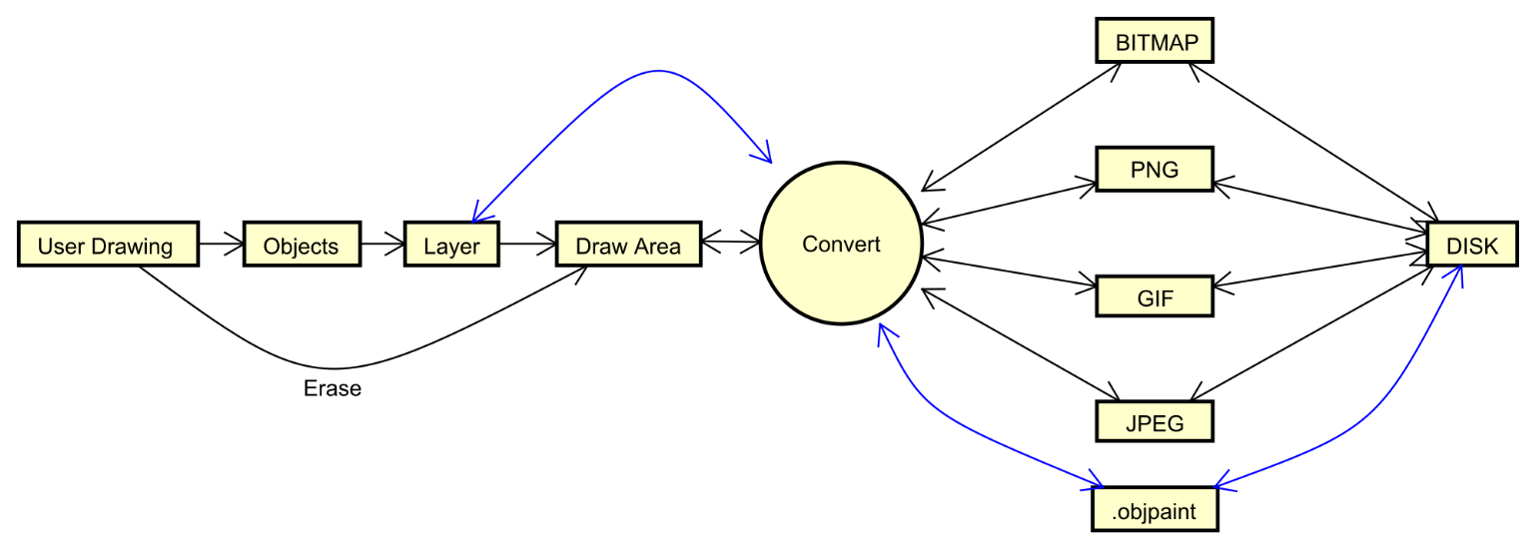

Figure . Data Flow

## Đặc tả dữ liệu

* Chương trình sử dụng các định dạng dữ liệu hình ảnh chuẩn như BITMAP, PNG, GIF, JPEG.
* Để lưu toàn bộ phiên làm việc, bao gồm tất cả nội dung của 1 layer thì chương trình sẽ lưu file có cấu trúc tự định nghĩa (.objpaint)
* Sử dụng định dạng JSON để lưu trữ trong .objpaint. Sử dụng thư viện Open Source Json.NET của [Newtonsoft](https://www.newtonsoft.com) để convert nội dung object như Layer, và các object có trong layer như Shape thành dạng JSON rồi lưu xuống file. Đồng thời load từ JSON lên trở lại tạo ra dữ liệu của các object tương ứng.

Lưu ý: Trong lớp Layer có thuộc tính image -> sẽ dùng base64 để encode/decode chuỗi byte của image.

# Thiết kế giao diện người dùng

## Sơ đồ và danh sách màn hình

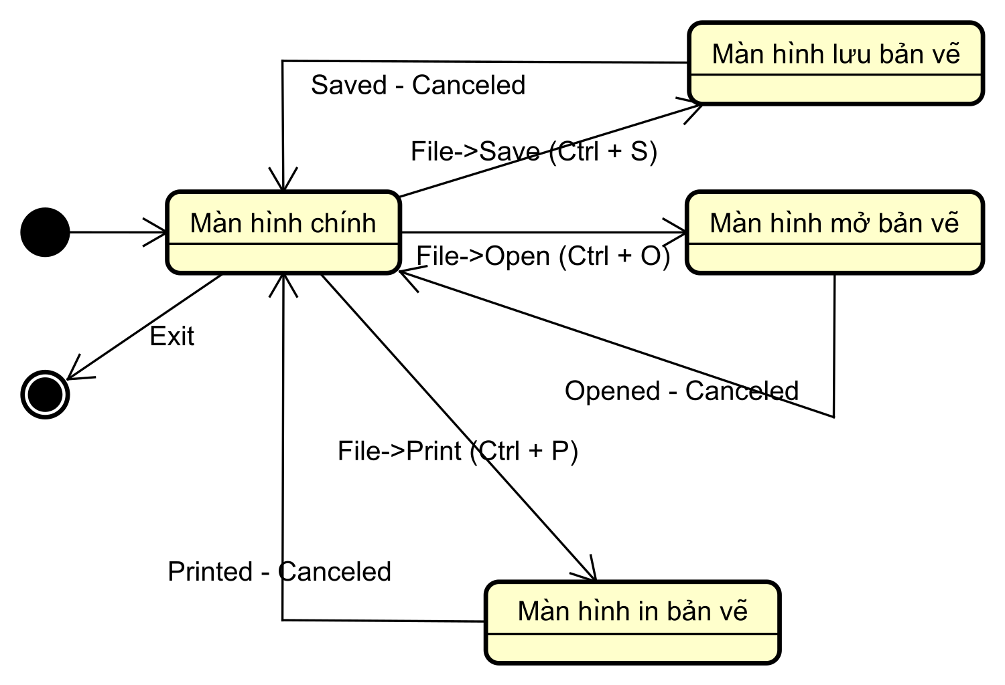

Figure . Screens

*[Liệt kê danh sách các màn hình]*

|  |  |  |
| --- | --- | --- |
| **STT** | **Tên màn hình** | **Ý nghĩa/ Ghi chú** |
| 1 | Màn hình chính | Màn hình lúc khởi động chương trình, thể hiện các chức năng vẽ và bản vẽ để người dùng thao tác. |
| 2 | Màn hình lưu bản vẽ | Màn hình dùng để người dùng chọn đường dẫn và định dạng để lưu trữ bản vẽ. |
| 3 | Màn hình mở bản vẽ | Màn hình dùng để người dùng chọn định dạng và đường dẫn tập tin để mở bản vẽ. |
| 4 | Màn hình in hình vẽ | Màn hình dùng để người dùng in bản vẽ ra giấy thông qua máy in. |

## Đặc tả các màn hình giao diện

### Màn hình “Chính”

Hình thức:

* Thanh công cụ được thiết kế ở phía trên của cửa sổ chương trình. Đồng thời sử dụng giao diện dạng Ribbon làm cho các công cụ được show ra trực quan, dễ thao tác, và hành trình chuột của người dùng sẽ ngắn hơn rất nhiều.
* Trên thanh công cụ bố trí gần như toàn bộ các chức năng của phần mềm bao gồm: Chọn chế độ vẽ (vẽ tự do, đường thẳng, các hình cơ bản), công cụ xóa, đổ màu, viết chữ, chọn các kiểu của bút vẽ, chọn màu vẽ, v.v
* Phần trung tâm là vùng để người dùng có vẽ trên đó (Draw Area).
* Phần cuối là status bar (thanh trạng thái) hiển thị các thông số mà người dùng đang vẽ như là vị trí con trỏ chuột, tên chức năng đang chọn, kích thước của Draw Area.

Xử lý biến cố:

* Người dùng chọn các chức năng, phải hightlight chức năng mà người dùng đang chọn, đồng thời thay đổi thanh trạng thái để hiển thị đúng tên công cụ mà người dùng đang chọn.
* Người dùng thao tác chuột lên vùng draw area thì phải cập nhật lại thanh trạng thái thông số vị trí của con trỏ chuột ở trên vùng draw area.
* Người dùng click giữ chuột và rê ở trên vùng draw area thì tùy theo công cụ mà người dùng đang chọn sẽ có hành động riêng. Ví dụ: Đang ở công cụ vẽ tự do thì chương trình sẽ tạo ra các nét vẽ theo sự di chuyển chuột của người dùng; Đang ở xóa thì sẽ xóa theo sự di chuyển chuột của người dùng.
* Người dùng chọn Edit Colors thì sẽ hiện ra bảng màu để người dùng chọn lựa màu, khi người dùng chọn xong sẽ hiện thị màu đã chọn ra biểu tượng của nút chức năng chọn màu.
* Khi người dùng chọn viết chữ lên trên bản vẽ thì chương trình sẽ tạo ra thêm một tab trên thanh công cụ trong tab đó sẽ chức các chức năng để định dạng văn bản đang viết như là font chữ, màu chữ, kiểu chữ, v.v
* Khi người dùng chọn File->Open mà trong khi đó bản vẽ đang có nội dung mà người dùng chưa lưu, chương trình sẽ thông báo và hỏi người dùng có muốn lưu phiên làm việc cũ trước khi thực hiện thao tác mở hay không? Tránh làm mất phiên làm việc cũ của người dùng.
* Khi người dùng chọn File->Save thì chuyển sang màn hình lưu bản vẽ.
* Khi người dùng chọn File->Print thì chuyển sang màn hình in bản vẽ.
* Khi người dùng thoát chương trình (nhấn button hoặc File->Exit) thì nếu bản vẽ đang có dữ liệu mà chưa được lưu sẽ hỏi người dùng có muốn lưu lại bản vẽ trước khi thoát hay không? Để tránh làm mất phiên làm việc của người dùng.

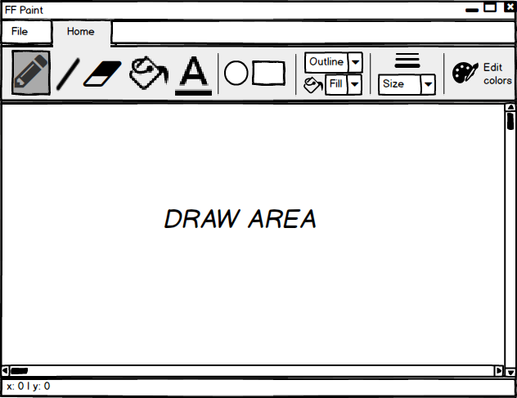

Figure . Design Main Screen

### Màn hình “Lưu bản vẽ”

Hình thức:

* Giao diện màn hình là một hộp thoại file browser của hệ thống (ở đây là hệ điều hành windows). Có đầy đủ các button và giao diện giúp người dùng duyệt thư mục để chọn đường dẫn.
* Giao diện quen thuộc với người sử dụng máy tính cho nên dễ thao tác.

Xử lý biến cố:

* Nếu người dùng chưa nhập tên mà chọn Save thì sẽ thông báo lỗi cho người dùng.
* Nếu người dùng đã chọn được đường dẫn, tên tập tin và định dạng cần lưu. Khi chọn Save chương trình sẽ tự động lưu bản vẽ lại cho người dùng. Sau đó sẽ tự động quay lại màn hình chính cho người dùng tiếp tục thao tác.
* Nếu người dùng không muốn lưu có thể chọn Cancel để quay trở lại màn hình chính.
* Nếu người dùng chọn lưu với tên đã tồn tại trong thư mục thì chương trình sẽ thông báo với người dùng là tập tin đã tồn lại và có chấp nhận ghi đè hay không?

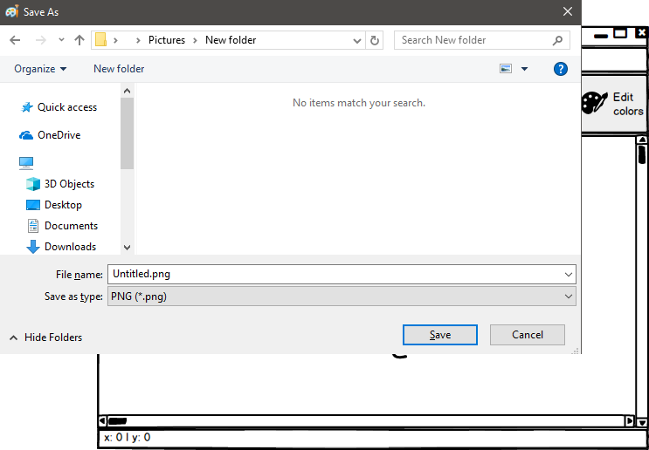

Figure . Save Screen

### Màn hình “Mở bản vẽ”

Hình thức:

* Giao diện màn hình là một hộp thoại file browser của hệ thống (ở đây là hệ điều hành windows). Có đầy đủ các button và giao diện giúp người dùng duyệt thư mục để chọn đường dẫn đến tập tin mà mình muốn mở.
* Giao diện quen thuộc với người sử dụng máy tính cho nên dễ thao tác.

Xử lý biến cố:

* Nếu người dùng chưa chọn tập tin mà chọn Open thì sẽ thông báo lỗi cho người dùng.
* Nếu người dùng đã chọn được đường dẫn đến tập tin và định dạng cần mở. Khi chọn Open chương trình sẽ tự động mở bản vẽ cho người dùng. Sau đó sẽ tự động quay lại màn hình chính cho người dùng tiếp tục thao tác với bản vẽ đã mở.
* Nếu người dùng không muốn mở có thể chọn Cancel để quay trở lại màn hình chính.

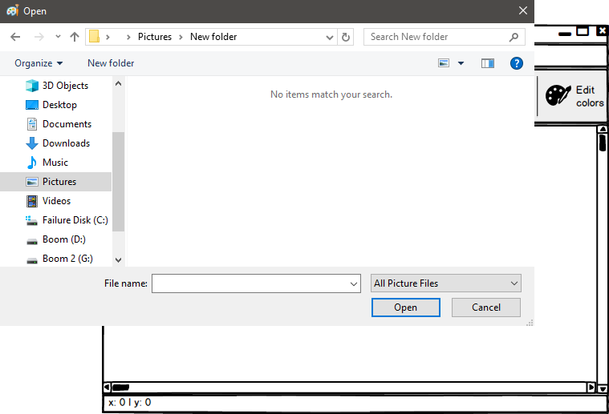

Figure . Open Screen

### Màn hình “In bản vẽ”

Hình thức:

* Giao diện màn hình là một hộp thoại Print của hệ thống (ở đây là hệ điều hành windows). Có đầy đủ các button và giao diện giúp người dùng thao tác để in ấn.
* Giao diện quen thuộc với người sử dụng máy tính cho nên dễ thao tác.

Xử lý biến cố:

* Nếu người dùng không chọn máy in thì hệ thống sẽ tự động chọn máy in mặc định.
* Người dùng chọn Preferences để thiết lập các thông số. Khi đó sẽ xuất hiện một hộp thoại để người dùng thiết lập. (Chi tiết giao diện ở bên dưới)
* Người dùng có thể dừng không muốn tiếp tục bằng cách chọn Cancel.
* Người dùng chọn Print thì hệ thống sẽ tự động thao tác với máy in để in bản vẽ của người dùng ra giấy. Sau đó quay trở về màn hình chính.

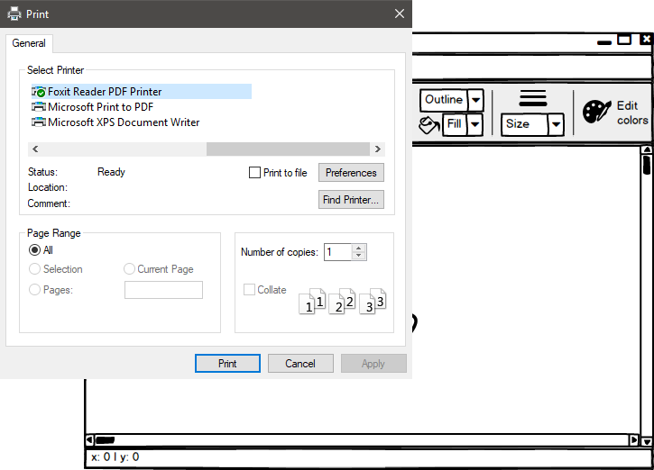

Figure . Print Screen

* Lưu ý là mỗi loại máy in sẽ có phần Preferences khác nhau. (Do hệ điều hành quyết định giao diện).

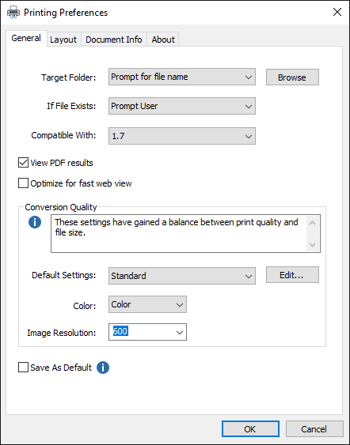

Figure . Print Preferences